Στο σημερινό μας μάθημα, θα μάθουμε να περιγράφουμε ένα πρόσωπο, ως προς την εξωτερική του εμφάνιση. Θα χρειαστούμε ένα λεξιλόγιο που ήδη γνωρίζουμε και να μάθουμε καινούριες λέξεις που θα μας βοηθήσουν στο σκοπό μας. Πριν από τη ζωντανή μας σύνδεση στο Webex, θα ήταν καλό να έχουμε προετοιμαστεί.

Από την ενότητα 0 του βιβλίου μας, σελ. 22, ξέρουμε τα ρήματα είμαι (être) και έχω (avoir), όπως και τα ρήματα της πρώτης συζυγίας σε –er. Eυκαιρία να τα θυμηθούμε:
Verbes 1er groupe
Mesurer
Je mesure
Tu mesures
Il/Elle mesure
Nous mesurons
Vous mesurez
Ils/Elles mesurent
AVOIR ÊTRE

Je suis
Tu es
Il/elle est
Nous sommes
Vous êtes
Ils/elles sont
J’ai
Tu as
Il/elle a
Nous avons
Vous avez
Ils/ elles ont

Για να περιγράψουμε ένα πρόσωπο, θα μπορούσαμε πρώτα να το παρουσιάσουμε με το όνομά του και στη συνέχεια να πούμε την ηλικία του. Κατόπιν, χρειαζόμαστε επίθετα, όπως:
ψηλός-ψηλή → grand -grande
κοντός –κοντή → petit –petite
αδύνατος – αδύνατη → mince - mince
παχουλός – παχουλή → gros – grosse
ξανθός - ξανθιά → blond - blonde
μελαχρινός – μελαχρινή → brun – brune
κοκκινομάλλης – κοκκινομάλλα → roux-rousse

Ας δούμε μια πρώτη παρουσίαση:
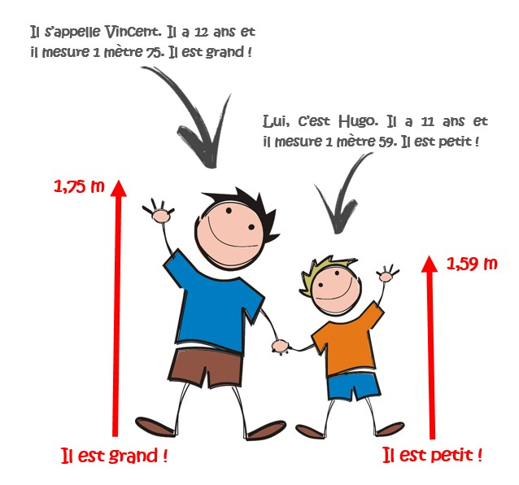

Aν υποθέσουμε ότι θέλουμε να παρουσιάσουμε τους συμμαθητές μας Γιάννη και Μαρία, τότε θα πούμε:

- Il s’appelle Jean, il a 11 ans et il mesure 1 mètre 65. Il est grand !
- Elle s’appelle Marie, elle a 12 ans et elle mesure 1 mètre 50. Elle est petite !

Προσέχουμε πάντοτε να δηλώνουμε τα γένη και τον αριθμό, σύμφωνα με αυτά που έχουμε ήδη μάθει:
Il est grand /Elle est grande
Ils sont grands/Elles sont grandes

Κατόπιν, μπορούμε να προσθέσουμε νέα χαρακτηριστικά, με χρώματα που έχουμε μάθει στη σελ. 19 του βιβλίου μας, όπως:
Τα μάτια: les yeux (noirs, bleus, marron, verts…)

Tα μαλλιά: les cheveux (longs, courts, raides, frisés, ondulés…)

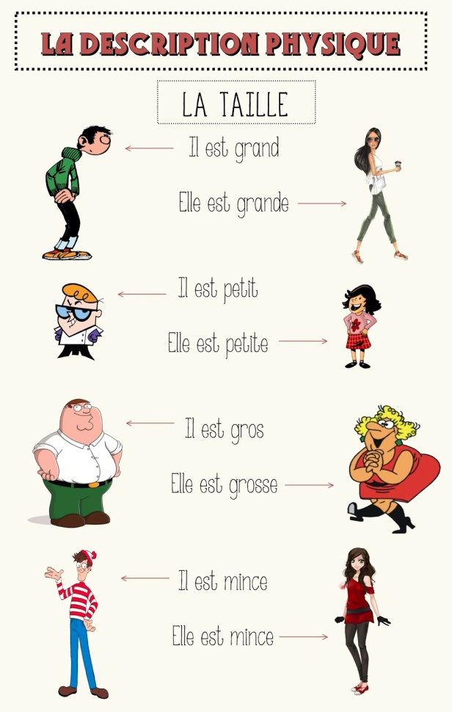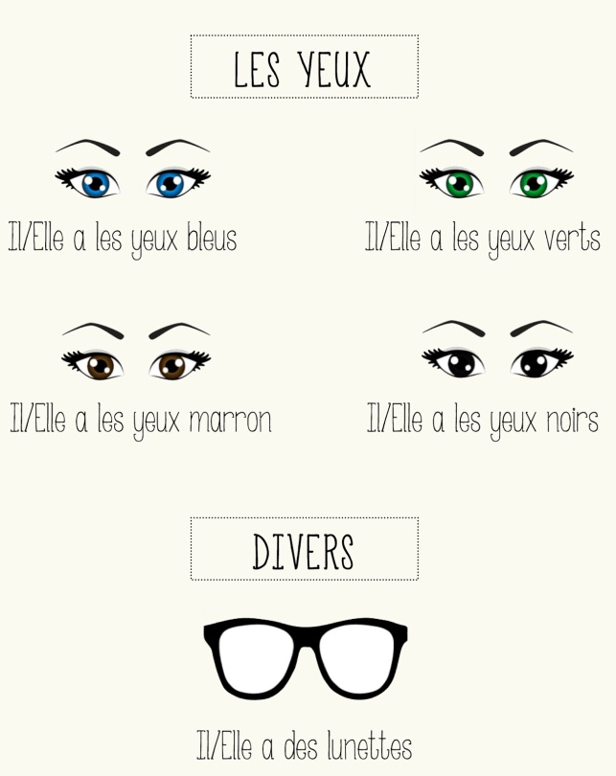
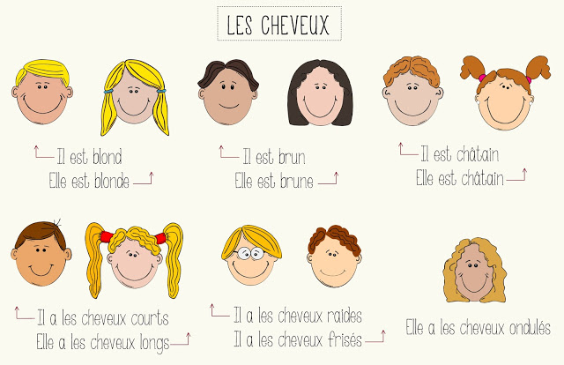
Έτσι, μπορούμε να συνεχίσουμε το πορτρέτο του Γιάννη και της Μαρίας, προσθέτοντας το βάρος τους, το χρώμα των ματιών τους, τα μαλλιά τους:
- Il s’appelle Jean, il a 11 ans et il mesure 1 mètre 65. Il est grand ! Jean est gros et il a les yeux verts. Il est blond et il a les cheveux courts et raides.

- Elle s’appelle Marie, elle a 12 ans et elle mesure 1 mètre 50. Elle est petite ! Marie est mince et elle a les yeux bleus. Elle est brune et elle a les cheveux longs et ondulés.

Μπορούμε ακόμη να προσθέσουμε στοιχεία κι άλλα, όπως η ομορφιά, το δέρμα, αν το πρόσωπο φοράει γυαλιά, έχει μουστάκι ή είναι φαλακρό, κτλ
Il est beau – Elle est belle → Είναι όμορφος/η
Il est laid –Elle est laide → Είναι άσχημος/η
Il /Elle porte des lunettes → Φοράει γυαλιά
Il a une moustache→ Έχει μουστάκι
Il est chauve → Είναι φαλακρός
Il/ elle est jeune → Είναι νέος/α
Il est vieux – elle est vieille → Είναι γέρος/γριά

Το λεξιλόγιο αυτό βρίσκεται και στο βιβλίο μας στη σελίδα 51, με τίτλο Le Portrait.

Αν θέλουμε να εξασκηθούμε με ένα μικρό βίντεο, σας προτείνω τον παρακάτω σύνδεσμο:
https://www.youtube.com/watch?v=y8N4D2VwVpk

Να κάνουμε επίσης δραστηριότητες εδώ:
https://wordwall.net/resource/4255017/la-description-physique

